REQUERIMENTO |  | DESPACHO
N° | /2026
Ementa: | Requer o encaminhamento de um exemplar do presente requerimento ao Senhor Alvamar Silva Do Vale, Diretor Presidente da URBANA, solicitando a Retirada de Entulho na Rua Otávio Rodrigues, 544 – Nova Cidade, como segue foto em anexo.
Ementa: |  | Natal, _____ de __________ de 2026.
Ementa: |  | Presidente

HERBERTH AUGUSTO SENA SOUZA E SILVA, Vereador desta Câmara, no desempenho de seu mandato, submete à apreciação da Mesa, para que seja discutida e submetida ao esclarecimento do Plenário a seguinte preposição:

Requer nos termos regimentais da Câmara Municipal de Natal, que seja enviado ofício ao Diretor-Presidente da Companhia de Serviços Urbanos de Natal - URBANA, Alvamar Silva do Vale, solicitando a Retirada de Entulho na Rua Otávio Rodrigues, 544 – Nova Cidade, como segue foto em anexo.

JUSTIFICATIVA: Justificamos que no local, encontra-se com acúmulo de sujeira, mato com lixos e entulhos, sendo necessária uma limpeza de urgência, tendo em vista que se aproxima o período de chuvas, que com a falta de limpeza, ocasiona dano aos moradores local e comunidade.

URBANA - Companhia de Serviços Urbanos de Natal
Diretor-Presidente: Alvamar Silva do Vale
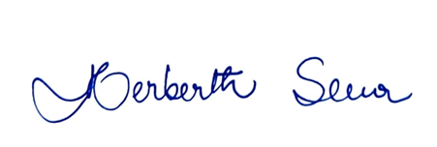
Rua Dr. Mário Negócio, 2389, Quintas – CEP: 59040-000 Telefone: (84) 3232-9999
Palácio Padre Miguelinho, 27/04/2026.
Herberth Sena
Vereador–PV

Lido no expediente em _____/_____/2026 1º Secretário:

Ofício nº Data: _____/_____/2026 Func.

Foto em Anexo:



